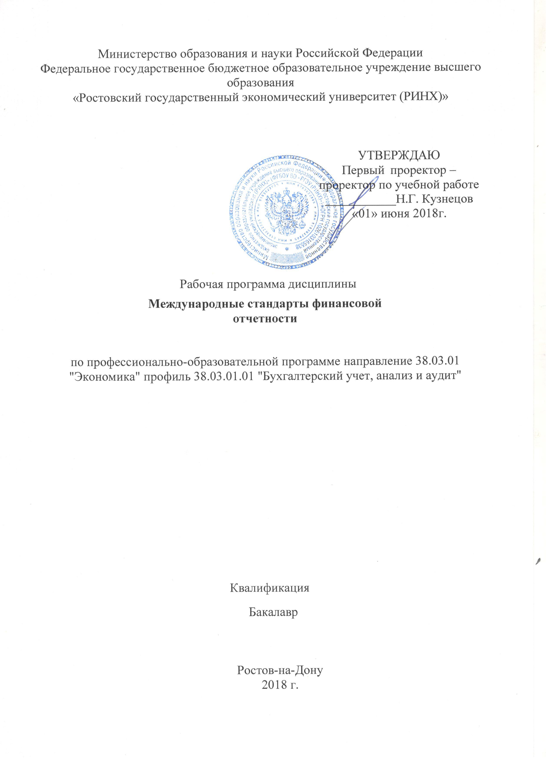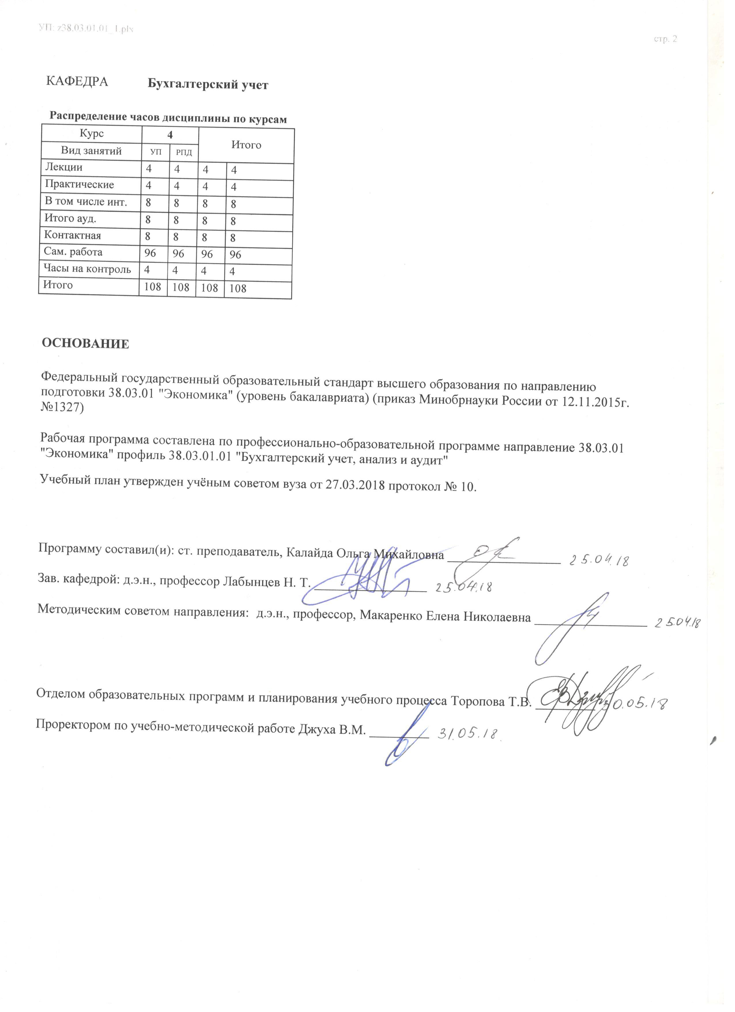

|  |  |  |  |  |  |  |
| --- | --- | --- | --- | --- | --- | --- |
| УП: z38.03.01.01_1.plx | | |  |  | стр. 3 | |
|  |  |  |  |  |  |  |
|  | | | | | | |
|  |  |  |  |  |  |  |
|  |  | **Визирование РПД для исполнения в очередном учебном году** | |  |  |  |
|  |  |  |  |  |  |  |
|  | Отдел образовательных программ и планирования учебного процесса Торопова Т.В. __________  Рабочая программа пересмотрена, обсуждена и одобрена для исполнения в 2019-2020 учебном году на заседании кафедры Бухгалтерский учет  Зав. кафедрой д.э.н., профессор Лабынцев Н. Т. _________________  Программу составил(и): ст. преподаватель, Калайда Ольга Михайловна _________________ | | | | |  |
|  |  |  |  |  |  |  |
|  | | | | | | |
|  |  |  |  |  |  |  |
|  |  | **Визирование РПД для исполнения в очередном учебном году** | |  |  |  |
|  |  |  |  |  |  |  |
|  | Отдел образовательных программ и планирования учебного процесса Торопова Т.В. __________  Рабочая программа пересмотрена, обсуждена и одобрена для исполнения в 2020-2021 учебном году на заседании кафедры Бухгалтерский учет  Зав. кафедрой д.э.н., профессор Лабынцев Н. Т. _________________  Программу составил(и): ст. преподаватель, Калайда Ольга Михайловна _________________ | | | | |  |
|  |  |  |  |  |  |  |
|  | | | | | | |
|  |  |  |  |  |  |  |
|  |  | **Визирование РПД для исполнения в очередном учебном году** | |  |  |  |
|  |  |  |  |  |  |  |
|  | Отдел образовательных программ и планирования учебного процесса Торопова Т.В. __________  Рабочая программа пересмотрена, обсуждена и одобрена для исполнения в 2021-2022 учебном году на заседании кафедры Бухгалтерский учет  Зав. кафедрой: д.э.н., профессор Лабынцев Н. Т. _________________  Программу составил(и): ст. преподаватель, Калайда Ольга Михайловна _________________ | | | | |  |
|  |  |  |  |  |  |  |
|  | | | | | | |
|  |  |  |  |  |  |  |
|  |  | **Визирование РПД для исполнения в очередном учебном году** | |  |  |  |
|  |  |  |  |  |  |  |
|  | Отдел образовательных программ и планирования учебного процесса Торопова Т.В. __________  Рабочая программа пересмотрена, обсуждена и одобрена для исполнения в 2022-2023 учебном году на заседании кафедры Бухгалтерский учет  Зав. кафедрой: д.э.н., профессор Лабынцев Н. Т. _________________  Программу составил(и): ст. преподаватель, Калайда Ольга Михайловна _________________ | | | | |  |

|  |  |  |  |  |  |  |  |  |  |  |  |
| --- | --- | --- | --- | --- | --- | --- | --- | --- | --- | --- | --- |
| УП: z38.03.01.01_1.plx | | | | |  |  |  |  |  |  | стр. 4 |
| **1. ЦЕЛИ ОСВОЕНИЯ ДИСЦИПЛИНЫ** | | | | | | | | | | | |
| 1.1 | Целью освоения дисциплины: является изучение концептуальных основ международных стандартов финансовой отчетности, назначение и их роль в международной и российской практике учета, правовой статус и состав финансовой отчетности в соответствии с требованиями МСФО. | | | | | | | | | | |
| 1.2 | Задачи: раскрыть процессы глобализации экономики; рассмотреть роль и назначение международных стандартов финансовой отчетности (МСФО); изучить историю создания, изучить порядок разработки и принятия МСФО; рассмотреть основные принципы и практику представления финансовой отчетности; охарактеризовать состав финансовой отчетности; изучить предназначение, сферу действия и содержание IAS и IFRS; овладеть методами трансформации финансовой отчетности в соответствии с требованиями МСФО. | | | | | | | | | | |
|  |  |  |  |  |  |  |  |  |  |  |  |
| **2. МЕСТО ДИСЦИПЛИНЫ В СТРУКТУРЕ ОБРАЗОВАТЕЛЬНОЙ ПРОГРАММЫ** | | | | | | | | | | | |
| Цикл (раздел) ООП: | | | Б1.В.ДВ.05 | | | | | | | | |
| **2.1** | **Требования к предварительной подготовке обучающегося:** | | | | | | | | | | |
| 2.1.1 | Необходимыми условиями для успешного освоения дисциплины являются навыки, знания и умения полученные в резцльтате изучения дисциплин: | | | | | | | | | | |
| 2.1.2 | Экономическая теория | | | | | | | | | | |
| 2.1.3 | Социально-экономическая статистика | | | | | | | | | | |
| **2.2** | **Дисциплины и практики, для которых освоение данной дисциплины (модуля) необходимо как предшествующее:** | | | | | | | | | | |
| 2.2.1 | Аудит | | | | | | | | | | |
| 2.2.2 | Финансовый анализ хозяйствующего субъекта | | | | | | | | | | |
| 2.2.3 | Анализ финансовой отчетности | | | | | | | | | | |
|  |  |  |  |  |  |  |  |  |  |  |  |
| **3. ТРЕБОВАНИЯ К РЕЗУЛЬТАТАМ ОСВОЕНИЯ ДИСЦИПЛИНЫ** | | | | | | | | | | | |
| **ОК-3: способностью использовать основы экономических знаний в различных сферах деятельности** | | | | | | | | | | | |
| **Знать:** | | | | | | | | | | | |
| базовые экономические понятия, объективные основы функционирования экономики и поведения экономических агентов | | | | | | | | | | | |
| **Уметь:** | | | | | | | | | | | |
| выбирать экономические дисциплины икатегории, необходимые для принятия решения, | | | | | | | | | | | |
| **Владеть:** | | | | | | | | | | | |
| основами и навыками работы с нормативно-правовыми документами в профессиональной деятельности, | | | | | | | | | | | |
| **ПК-6: способностью анализировать и интерпретировать данные отечественной и зарубежной статистики о социально-экономических процессах и явлениях, выявлять тенденции изменения социально-экономических показателей** | | | | | | | | | | | |
| **Знать:** | | | | | | | | | | | |
| сущность стандартов и особенности их применения в различных странах и организациях. | | | | | | | | | | | |
| **Уметь:** | | | | | | | | | | | |
| обобщать и анализировать результаты применения МСФО в организациях и компаниях. | | | | | | | | | | | |
| **Владеть:** | | | | | | | | | | | |
| методами расчета основных показателей эффективности в соответствии с МСФО. | | | | | | | | | | | |
|  |  |  |  |  |  |  |  |  |  |  |  |
| **4. СТРУКТУРА И СОДЕРЖАНИЕ ДИСЦИПЛИНЫ (МОДУЛЯ)** | | | | | | | | | | | |
| **Код занятия** | | **Наименование разделов и тем /вид занятия/** | | **Семестр / Курс** | | **Часов** | **Компетен-**  **ции** | **Литература** | **Интер акт.** | **Примечание** | |
|  | | **Раздел 1. Модуль 1.Основные принципы и концепции МСФО** | |  | |  |  |  |  |  | |
| 1.1 | | Тема 1.1 «Глобализация экономики - важнейший фактор процесса международной гармонизации бухгалтерского учета и финансовой отчетности»  Необходимость и предпосылки международной унификации и стандартизации бухгалтерского учета.  Национальные бухгалтерские системы.  Базисные принципы международной практики учета и отчетности.  /Лек/ | | 4 | | 2 | ОК-3 ПК-6 | Л1.1 Л1.2 Л1.3 Л1.4 Л1.5 Л2.1 Л2.2 Л2.4 Л2.5 Л2.6  Э2 Э3 Э4 Э5 Э6 | 2 |  | |

|  |  |  |  |  |  |  |  |  |  |
| --- | --- | --- | --- | --- | --- | --- | --- | --- | --- |
| УП: z38.03.01.01_1.plx | | |  |  |  |  |  |  | стр. 5 |
| 1.2 | Тема 1.1 «Глобализация экономики - важнейший фактор процесса международной гармонизации бухгалтерского учета и финансовой отчетности»  Необходимость и предпосылки международной унификации и стандартизации бухгалтерского учета.  Национальные бухгалтерские системы.  Базисные принципы международной практики учета и отчетности.  /Пр/ | 4 | | 2 | ОК-3 ПК-6 | Л1.1 Л1.2 Л1.3 Л1.4 Л1.5 Л2.1 Л2.2 Л2.3 Л2.4 Л2.5 Л2.6  Э1 Э2 Э3 Э4 Э5 Э6 Э7 | 2 |  | |
| 1.3 | Тема 1.1 «Глобализация экономики - важнейший фактор процесса международной гармонизации бухгалтерского учета и финансовой отчетности»  Необходимость и предпосылки международной унификации и стандартизации бухгалтерского учета.  Национальные бухгалтерские системы.  Базисные принципы международной практики учета и отчетности. /Ср/ | 4 | | 10 | ОК-3 ПК-6 | Л1.1 Л1.2 Л1.3 Л1.4 Л1.5 Л2.1 Л2.2 Л2.3 Л2.4 Л2.5 Л2.6  Э1 Э2 Э3 Э4 Э5 Э6 Э7 | 0 |  | |
| 1.4 | Тема 1.2 «Международные профессиональные организации бухгалтерского учета и их деятельность по созданию международной системы учета и отчетности»  Совет по МСФО  Американский институт дипломированных общественных бухгалтеров  Комитет по стандартам финансового учета и по стандартам учета для государственных органов  Американская бухгалтерская ассоциация  Профессиональные организации бухгалтерского учета Великобритании  Международная федерация бухгалтеров, ООН, ЕС и др. организации, занимающиеся проблемами стандартизации учета. /Ср/ | 4 | | 12 | ОК-3 ПК-6 | Л1.1 Л1.2 Л1.3 Л1.4 Л1.5 Л2.1 Л2.2 Л2.3 Л2.4 Л2.5 Л2.6  Э1 Э2 Э3 Э5 Э6 Э7 | 0 |  | |
| 1.5 | Тема 1.3 «Роль и назначение международных стандартов финансовой отчетности»  Необходимость и целесообразность использования международных стандартов финансовой отчетности в России  Совет по МСФО, его состав и основные задачи  Структура, порядок разработки и принятия МСФО, их правовой статус  Формы использования МСФО в разных странах мира  /Лек/ | 4 | | 2 | ОК-3 ПК-6 | Л1.1 Л1.2 Л1.3 Л1.4 Л1.5 Л2.1 Л2.2 Л2.3 Л2.4 Л2.5 Л2.6  Э1 Э2 Э3 Э5 Э6 Э7 | 2 |  | |

|  |  |  |  |  |  |  |  |  |  |
| --- | --- | --- | --- | --- | --- | --- | --- | --- | --- |
| УП: z38.03.01.01_1.plx | | |  |  |  |  |  |  | стр. 6 |
| 1.6 | Тема 1.3 Роль и назначение международных стандартов финансовой отчетности»  Необходимость и целесообразность использования международных стандартов финансовой отчетности в России  Совет по МСФО, его состав и основные задачи  Структура, порядок разработки и принятия МСФО, их правовой статус  Формы использования МСФО в разных странах мира  /Пр/ | 4 | | 2 | ОК-3 ПК-6 | Л1.1 Л1.2 Л1.3 Л1.4 Л1.5 Л2.1 Л2.2 Л2.3 Л2.4 Л2.5 Л2.6  Э1 Э2 Э3 Э5 Э6 Э7 | 2 |  | |
| 1.7 | Тема 1.3 Роль и назначение международных стандартов финансовой отчетности»  Необходимость и целесообразность использования международных стандартов финансовой отчетности в России  Совет по МСФО, его состав и основные задачи  Структура, порядок разработки и принятия МСФО, их правовой статус  Формы использования МСФО в разных странах мира. /Ср/ | 4 | | 12 | ОК-3 ПК-6 | Л1.1 Л1.2 Л1.3 Л1.4 Л1.5 Л2.1 Л2.2 Л2.3 Л2.4 Л2.5  Э1 Э2 Э3 Э5 Э6 Э7 | 0 |  | |
|  | **Раздел 2. Модуль 2. Особенности признания и отражения элементов финансовой отчетности в соответствии с МСФО** |  | |  |  |  |  |  | |
| 2.1 | Тема 2.1 «Практика оценки и учета материальных и нематериальных активов»  Определение товарно-материальных запасов, их себестоимость, методы оценки  Критерии признания основных средств в качестве актива. Оценка, выбытие и характеристика показателей , подлежащих раскрытию в финансовых отчетах  Характеристика амортизационных активов, порядок определения срока полезного функционирования актива, методы начисления износа  Сущность «аренды», отражение хозяйственных операций по аренде, порядок представления информации в финансовой отчетности. /Ср/ | 4 | | 12 | ОК-3 ПК-6 | Л1.1 Л1.2 Л1.3 Л1.4 Л1.5 Л2.1 Л2.2 Л2.3 Л2.4 Л2.5 Л2.6  Э1 Э2 Э3 Э4 Э5 Э6 Э7 | 0 |  | |

|  |  |  |  |  |  |  |  |  |  |
| --- | --- | --- | --- | --- | --- | --- | --- | --- | --- |
| УП: z38.03.01.01_1.plx | | |  |  |  |  |  |  | стр. 7 |
| 2.2 | Тема 2.2 «Расходы на вознаграждения работникам и социальное обеспечение»  Назначение и сфера действия стандарта «Расходы на пенсионное обеспечение». Учет расходов, раскрытие в финансовых отчетах информации, относящейся к программам формирования пенсионных фондов за счет отчислений, работодателями и за счет взносов служащих. Методы актуарной оценки. Представление информации о пенсионных выплатах в финансовой отчетности.  Назначение и сфера действия стандарты «Учет и отчетность по программам пенсионного обеспечения». Расчет по программам взносов. Актуарные расчеты современной стоимости пенсий. Оценка и раскрытие в финансовой отчетности. Концептуальные отличия в подходах к постановке учета расходов на социальное обеспечение в России и положений МСФО. /Ср/ | 4 | | 10 | ОК-3 ПК-6 | Л1.1 Л1.2 Л1.3 Л1.4 Л1.5 Л2.1 Л2.2 Л2.3 Л2.4 Л2.5  Э1 Э2 Э3 Э4 Э5 Э6 | 0 |  | |
| 2.3 | Тема 2.3«Раскрытие информации о финансовых результатах»  Понятие финансовых результатов. Его компоненты. Подходы к корректировке существенных ошибок при определении результатов  Условия признания дохода от продажи товаров и оказания услуг  Сегментация отчетности. Критерии для ее построения. Определение финансового результата сегмента  Особенности расчета налоговой базы актива и обязательства  Отличие российской практики учета налога на прибыль от МСФО. /Ср/ | 4 | | 10 | ОК-3 ПК-6 | Л1.1 Л1.2 Л1.3 Л1.4 Л1.5 Л2.1 Л2.2 Л2.3 Л2.4 Л2.5  Э1 Э2 Э3 Э4 Э5 Э6 | 0 |  | |
| 2.4 | Тема 2.4«Условные корректировки финансовой отчетности»  Метод, основанный на общей покупательной способности и текущей стоимости. Преимущества и недостатки каждого.  Необходимые мероприятия, для достижения согласованности по отражению процессов в условиях меняющихся цен.  Критерии инфляции. Порядок пересмотра финансовых отчетов, подготовленных на основе исторической и восстановительной стоимости.  Выбор и использование индекса цен. Оценка статей в отчетности. Особенности отражения инфляции в консолидированной отчетности. /Ср/ | 4 | | 10 | ОК-3 ПК-6 | Л1.1 Л1.2 Л1.3 Л1.4 Л1.5 Л2.1 Л2.2 Л2.3 Л2.4 Л2.5 Л2.6  Э1 Э2 Э3 Э4 Э5 Э6 | 0 |  | |

|  |  |  |  |  |  |  |  |  |  |
| --- | --- | --- | --- | --- | --- | --- | --- | --- | --- |
| УП: z38.03.01.01_1.plx | | |  |  |  |  |  |  | стр. 8 |
| 2.5 | Тема 2.5 «Учет инвестиции и раскрытие информации о связанных сторонах»  Методы установления цены для сделки между связанными сторонами: сопоставимой неконтролируемой цены, цены перепродажи и дополнительных затрат.  Учет приобретения  Причины использования учета объединения интересов. Методика учета с принятием во внимание законов о налогах на прибыль.  Процедура консолидации и учет инвестиций в дочерние предприятия в отдельных финансовых отчетах  Консолидированная финансовая отчетность. Отдельная отчетность инвестора. Применение метода пропорционального распределения. Налог на прибыль. Учет доходов от участия в совместных предприятиях. /Ср/ | 4 | | 10 | ОК-3 ПК-6 | Л1.1 Л1.2 Л1.3 Л1.4 Л2.1 Л2.2 Л2.3 Л2.4 Л2.5 Л2.6  Э1 Э2 Э3 Э4 Э5 Э6 | 0 |  | |
| 2.6 | Тема 2.6«Характеристика стандартов системы GAAP»  Система общепринятых стандартов GAAP.  Основная характеристика системы стандартов.  Основные различия в принципах учета отдельных видов активов, обязательств и капитала, установленных в МСФО и GAAP.  Конвергенция и гармонизация двух систем. /Ср/ | 4 | | 10 | ОК-3 ПК-6 | Л1.1 Л1.2 Л1.3 Л1.4 Л1.5 Л2.1 Л2.2 Л2.3 Л2.4 Л2.5 Л2.6  Э1 Э2 Э3 Э4 Э5 Э6 Э7 | 0 |  | |
| 2.7 | /Зачёт/ | 4 | | 4 | ОК-3 ПК-6 | Л1.1 Л1.2 Л1.3 Л1.4 Л1.5 Л2.1 Л2.2 Л2.3 Л2.4 Л2.5 Л2.6  Э1 Э2 Э3 Э4 Э5 Э6 Э7 | 0 |  | |
|  |  |  |  |  |  |  |  |  |  |
| **5. ФОНД ОЦЕНОЧНЫХ СРЕДСТВ** | | | | | | | | | |
| **5.1. Фонд оценочных средств для проведения промежуточной аттестации** | | | | | | | | | |
| Вопросы к зачету:  1. Предпосылки международной стандартизации бухгалтерского учета.  2. Проблема унификации системы бухгалтерского учета и финансовой отчетности.  3. Характеристика основных моделей бухгалтерского учета.  4. Пользователи финансовой отчетности, их информационные потребности.  5. Основополагающие принципы финансовой отчетности.  6. Качественные характеристики финансовых отчетов.  7. Элементы финансовой отчетности. Их сущность и отличия в их трактовке от отечественной практики.  8. Деятельность Американского института дипломированных общественных бухгалтеров.  9. Роль Комитета по стандартам финансового учета и по стандартам учета для государственных органов в процессе создания МСФО.  10. Американская бухгалтерская ассоциация и ее деятельность по формированию системы стандартов учета и финансовой отчетности в России.  11. Процесс бухгалтерской организации Великобритании.  12. необходимость и целесообразность использования международных стандартов учета и финансовой отчетности в России.  13. Совет по международным стандартам финансовой отчетности, его состав и основные задачи.  14. Структура, порядок разработки и принятия МСФО.  15. Формы использования МСФО в разных странах мира.  16. Методы перехода к МСФО. | | | | | | | | | |

|  |  |  |  |  |  |  |
| --- | --- | --- | --- | --- | --- | --- |
| УП: z38.03.01.01_1.plx | | |  |  |  | стр. 9 |
| 17. Роль МСФО в согласовании финансовой отчетности во всем мире.  18. Подготовка и предоставление информации в финансовой отчетности в соответствии с МСФО №1 «Представление финансовой отчетности».  19. Характеристика основных компонентов в бухгалтерской отчетности.  20. Отчет о финансовом положении – основная форма финансовой отчетности.  21. Порядок и способы подготовки отчета о совокупной прибыли.  22. Методы предоставления отчета о движении денежных средств.  23. Состав приложения к отчетности. Назначение и структура, последовательность представления информации.  24. Определение товарно-материальных запасов, ресурсы, включаемые в состав товарно-материальных запасов.  25. Затраты на приобретение товарно-материальных затрат, на их переработку и прочие затраты, включаемые в себестоимость.  26. Оценка товарно-материальных запасов.  27. Положения по учету товарно-материальных запасов, подлежащие раскрытию в финансовой отчетности.  28. Характеристика амортизационных активов, порядок определения срока полезного функционирования актива и методы начисления износа.  29. Порядок отражения в учете текущих активов и обязательств.  30. Учетная трактовка государственных субсидий. Формы государственной помощи.  31. Формы инвестиций и их классификация.  32. Определение финансового результата деятельности организации за отчетный период. Его компоненты.  33. Условия признания дохода от реализации. Основные проблемы признания дохода.  34. Критерии для построения сегментной отчетности. Определение финансового результата сегмента.  35. Особенности учета при консолидированной отчетности.  36. Особенности расчета налоговой базы актива и обязательства.  37. Раскрытие информации о связанных сторонах. Отношения связанных сторон.  38. Финансовые инструменты в раскрытии информации в финансовой отчетности.  39. Классификация финансовых инструментов.  40. Финансовая отчетность в условиях гиперинфляционной экономики.  41. Характеристика систем стандартов GAAP.  42. Концептуальная основа стандартов GAAP.  43. Основные различия в принципах учета отдельных видов активов, обязательств, капитала, зафиксированных в МСФО и GAAP.  44. Краткая характеристика стандартов МСФО, находящихся в процессе согласования.  45. Программа реформирования бухгалтерского учета в соответствии с МСФО.  46. Концепция бухгалтерского учета в условиях развития рыночной экономики.  47. Сравнительная характеристика принципов российской системы учета и принципов согласно МСФО.  48. Сравнительная характеристика основных положений российской системы учета и Международных стандартов финансовой отчетности. | | | | | | |
| **5.2. Фонд оценочных средств для проведения текущего контроля** | | | | | | |
| Структура и содержание фонда оценочных средств представлены в Приложении 1 к рабочей программе дисциплины. | | | | | | |
|  |  |  |  |  |  |  |
| **6. УЧЕБНО-МЕТОДИЧЕСКОЕ И ИНФОРМАЦИОННОЕ ОБЕСПЕЧЕНИЕ ДИСЦИПЛИНЫ (МОДУЛЯ)** | | | | | | |
| **6.1. Рекомендуемая литература** | | | | | | |
| **6.1.1. Основная литература** | | | | | | |
|  | Авторы, составители | Заглавие | | Издательство, год | Колич-во | |
| Л1.1 | Хахонова Н. Н. | Международные стандарты финансовой отчетности (МСФО): учеб. пособие | | Ростов н/Д: Изд-во РГЭУ (РИНХ), 2015 | 53 | |
| Л1.2 | Шестакова Е.В. | Новый Закон «О бухгалтерском учете»: Новый Закон «О бухгалтерском учете» / Е.В. Шестакова [Электронный ресурс]. - URL: http://biblioclub.ru/index.php? page=book&id=256456 | | Ростов-н/Д : Феникс, 2013 | http://biblioclub.ru/ - неограниченный доступ для зарегистрированн ых пользователей | |
| Л1.3 | Фомина Л. Ф., Нечитайло А. И. | Бухгалтерский финансовый учет для бакалавров: учеб. для образоват. учреждений высш. проф. образования | | Ростов н/Д: Феникс, 2014 | 41 | |
| Л1.4 | Алексеева И. В., Нор- Аревян Г. Г. | Бухгалтерское дело: учеб.-метод. пособие | | Ростов н/Д: Изд-во РГЭУ (РИНХ), 2014 | 63 | |
| Л1.5 | Морозова Ж. А. | Международные стандарты финансовой отчетности | | М.: Бератор-Пресс, 2002 | 19 | |
| **6.1.2. Дополнительная литература** | | | | | | |
|  | Авторы, составители | Заглавие | | Издательство, год | Колич-во | |
| Л2.1 | Лисович Г. М. | Бухгалтерский финансовый учет в сельском хозяйстве: учеб. пособие для студентов высш. учеб. заведений, обучающихся по напр. подгот. "Экономика" | | М.: Вуз. учеб., 2015 | 51 | |

|  |  |  |  |  |  |  |  |
| --- | --- | --- | --- | --- | --- | --- | --- |
| УП: z38.03.01.01_1.plx | | | |  |  |  | стр. 10 |
|  | Авторы, составители | | Заглавие | | Издательство, год | Колич-во | |
| Л2.2 | Воронченко Т. В. | | Теория бухгалтерского учета: учеб. и практикум для академ. бакалавриата | | М.: Юрайт, 2015 | 100 | |
| Л2.3 | Н.А. Каморджанова, Т.М. Коноплянник, С.В. Пономарева и др. | | Развитие интегрированной системы учета и отчетности: методология и практика: монография / Н.А. Каморджанова, Т.М. Коноплянник, С.В. Пономарева и др. [Электронный ресурс]. - URL: http://biblioclub.ru/index.php? page=book&id=375495 | | М. : Проспект, 2015 | http://biblioclub.ru/ - неограниченный доступ для зарегистрированн ых пользователей | |
| Л2.4 | Хахонова Н. Н. | | Бухгалтерское дело: учеб. пособие для студентов, обучающихся по спец. "Бухгалт. учет, анализ и аудит" | | М.: КНОРУС, 2010 | 202 | |
| Л2.5 | Астахов В. П. | | Теория бухгалтерского учета: учеб. пособие для студентов вузов, обучающихся по напр. "Экономика", спец. "Бухгалт. учет, анализ и аудит" | | М.: Вуз. учеб., 2010 | 50 | |
| Л2.6 | Богатая И. Н., Хахонова Н. Н. | | Бухгалтерский учет: учеб. для вузов | | Ростов н/Д: Феникс, 2007 | 287 | |
| **6.2. Перечень ресурсов информационно-телекоммуникационной сети "Интернет"** | | | | | | | |
| Э1 | Газета «Учет. Налоги. Право» http://www.gazeta-unp.ru/ | | | | | | |
| Э2 | Газета «Финансовая газета» http://www.fingazeta.ru/ | | | | | | |
| Э3 | Гарант – законодательство http://www.garant.ru/ | | | | | | |
| Э4 | Карагод В.С. Международные стандарты финансовой отчетности [Текст] / В.С. Карагод, Л.Б. Трофимова. – М.: Юрайт-Издат, 2013.  http://biblioclub.ru/index.php?page=book&id=114703 | | | | | | |
| Э5 | Аверчев И.В. Международные стандарты финансовой отчетности: в примерах и задачах [Текст] / И.В. Аверчев. – М.: Эксмо, 2007.  http://biblioclub.ru/index.php?page=book&id=114703 | | | | | | |
| Э6 | Александер Д., Бриттон А., Йориссен Э. Международные стандарты финансовой отчетности: от теории к практике [Текст] / Д. Александер, А. Бриттон, Э. Йориссен. – М. ООО «Вершина», 2005.  http://biblioclub.ru/index.php?page=book&id=114703 | | | | | | |
| Э7 | Хахонова Н.Н. Международные стандарты финансовой отчетности [Текст] / Н.Н. Хахонова. - Ростов н/Д: РГЭУ (РИНХ), 2010.  http://biblioclub.ru/index.php?page=book&id=114703 | | | | | | |
| **6.3. Перечень программного обеспечения** | | | | | | | |
| 6.3.1 | | Microsoft Office | | | | | |
| **6.4 Перечень информационных справочных систем** | | | | | | | |
| 6.4.1 | | Консультант + | | | | | |
|  |  |  |  |  |  |  |  |
| **7. МАТЕРИАЛЬНО-ТЕХНИЧЕСКОЕ ОБЕСПЕЧЕНИЕ ДИСЦИПЛИНЫ (МОДУЛЯ)** | | | | | | | |
| 7.1 | | Помещения для проведения всех видов работ, предусмотренных учебным планом, укомплектованы необходимой специализированной учебной мебелью и техническими средствами обучения. Для проведения лекционных занятий используется демонстрационное оборудование. | | | | | |
|  |  |  |  |  |  |  |  |
| **8. МЕТОДИЧЕСКИЕ УКАЗАНИЯ ДЛЯ ОБУЧАЮЩИХСЯ ПО ОСВОЕНИЮ ДИСЦИПЛИНЫ (МОДУЛЯ)** | | | | | | | |
| Методические указания по освоению дисциплины представлены в Приложении 2 к рабочей программе дисциплины. | | | | | | | |

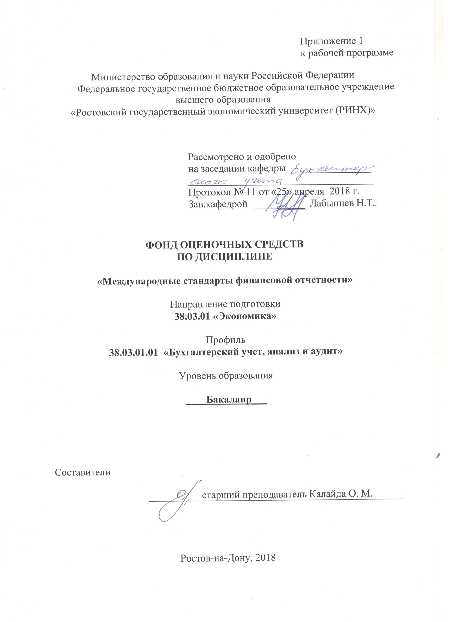

**Оглавление**

1. Перечень компетенций с указанием этапов их формирования в процессе освоения образовательной программы 3

2.Описание показателей и критериев оценивания компетенций на различных этапах их формирования, описание шкал оценивания 6

3.Типовые контрольные задания или иные материалы, необходимые для оценки знаний, умений, навыков и (или) опыта деятельности, характеризующих этапы формирования компетенций в процессе освоения образовательной программы 7

4. Методические материалы, определяющие процедуры оценивания знаний, умений, навыков и (или) опыта деятельности, характеризующих этапы формирования компетенций…………………………………………………………….. ……… ………..21

**1. Перечень компетенций с указанием этапов их формирования в процессе освоения образовательной программы**

1.1 Перечень компетенций с указанием этапов их формирования представлен в п. 3. «Требования к результатам освоения дисциплины» рабочей программы дисциплины.

**2. Описание показателей и критериев оценивания компетенций на различных этапах их формирования, описание шкал оценивания**

2.1Показатели и Критерии оценивания компетенций:

|  |  |  |  |  |  |  |
| --- | --- | --- | --- | --- | --- | --- |
| ЗУН, составляющие компетенцию | Показатели оценивания | | Критерии оценивания | | Средства оценивания | |
| ОК-3 способность использовать основы экономических знаний в различных сферах деятельности | | | | | | |
| З–закономерности функционирования современной экономики на макро-и микроуровне; основные экономические категории и экономический инструментарий;  У-выбирать экономические дисциплины и категории, необходимые для принятия решения, использовать источники экономической, социальной и управленческой информации по полученному заданию, сбор, анализ данных, необходимых для решения поставленных экономических задач;  Н- владеть основами и навыками работы с нормативно-правовыми документами в профессиональной деятельности, использовать источники экономической, социальной управленческой информации, осуществлять поиск информации по полученному заданию, сбор, анализ данных, необходимых для решения поставленных экономических задач | | Пороговый уровень: Показатели усвоения  знаний содержат описание действий, отражающих работу с информацией, выполнение различных мыслительных операций-  дает общее представление о виде деятельности, основных закономерностях  функционирования  объектов профессиональной деятельности, методов и алгоритмов решения практических задач  Базовый уровень:  Показатели для проверки освоения умений содержат требования  к выполнению отдельных  действий и/или  операций- позволяет решать типовые задачи,  принимать профессиональные и управленческие решения по известным алгоритмам, правилам и методикам  Повышенный уровень:  Наименования  данных результатов обучения включают  характеристику навыков, приобретенных  в процессе решения профессиональных  задач  -  предполагает готовность решать  практические задачи повышенной  сложности, нетиповые задачи, принимать  профессиональные и управленческие  решения в условиях неполной  определенности, при недостаточном  документальном, нормативном и  методическом обеспечении | соответствие проблеме исследования; полнота и содержательность ответа; умение приводить примеры; умение отстаивать свою позицию; умение пользоваться дополнительной литературой при подготовке к занятиям; соответствие представленной в ответах информации материалам лекции и учебной литературы, сведениям из информационных ресурсов Интернет; обоснованность обращения к базам данных;  целенаправленность поиска и отбора; объем выполненных работы (в полном, не полном объеме) | | | О – опрос,  С – собеседование, СР – самостоятельная работа,  ЭС – эссе,  Д – доклад,  СЗ – кейсы, ситуационные задания,  П – презентации,  Р – реферат, |
| ПК-6 *с*пособность анализировать и интерпретировать данные отечественной и зарубежной статистики о социально-экономических процессах и явлениях, выявлять тенденции изменения социально-экономических показателей | | | | | | |
| З - сущность стандартов и особенности их применения в различных странах и организациях; национальные особенности применения стандартов в России; назначение МСФО;  У –обобщать и анализировать результаты применения МСФО в организациях и компаниях; определять и анализировать финансовый результат от применения МСФО; своевременно реагировать на изменения в содержаниях МСФО и их интерпретациях;  Н- владеть методами расчета основных показателей эффективности в соответствии с МСФО; методами интерпретации полученных результатов в процессе применения МСФО компаний и организаций; методами прогнозирования развития компаний в свете применения МСФ | | Пороговый уровень: Показатели усвоения  знаний содержат описание действий, отражающих работу с информацией, выполнение различных мыслительных операций-  дает общее представление о виде деятельности, основных закономерностях  функционирования  объектов профессиональной деятельности, методов и алгоритмов решения практических задач  Базовый уровень:  Показатели для проверки освоения умений содержат требования  к выполнению отдельных  действий и/или  операций- позволяет решать типовые задачи,  принимать профессиональные и управленческие решения по известным алгоритмам, правилам и методикам  Повышенный уровень:  Наименования  данных результатов обучения включают  характеристику навыков, приобретенных  в процессе решения профессиональных  задач  предполагает готовность решать  практические задачи повышенной  сложности, нетиповые задачи, принимать  профессиональные и управленческие  решения в условиях неполной  определенности, при недостаточном  документальном, нормативном и  методическом обеспечении,  поиск и сбор необходимой литературы, использование различных баз данных, использование современных информационно- коммуникационных технологий и глобальных информационных ресурсов | | умение приводить примеры; умение отстаивать свою позицию; умение пользоваться дополнительной литературой при подготовке к занятиям; соответствие представленной в ответах информации материалам лекции и учебной литературы, сведениям из информационных ресурсов Интернет; обоснованность обращения к базам данных;  целенаправленность поиска и отбора; объем выполненных работы (в полном, не полном объеме) | О – опрос,  С – собеседование, СР – самостоятельная работа,  ЭС – эссе,  Д – доклад,  СЗ – кейсы, ситуационные задания,  П – презентации,  Р – реферат, | |

О – опрос, С – собеседование, СР – самостоятельная работа, ЭС – эссе, Д – доклад, СЗ – кейсы, ситуационные задания, П – презентации, Р – реферат

**2. Описание показателей и критериев оценивания компетенций на различных этапах их формирования , описание шкал оценивания**

2.2 Шкалы оценивания:

Текущий контроль успеваемости и промежуточная аттестация осуществляется в рамках накопительной балльно-рейтинговой системы в 100-балльной шкале.

|  |  |  |  |  |  |
| --- | --- | --- | --- | --- | --- |
| Объем видов учебной работы в %  (максимально возможный балл по виду учебной работы) | | | | | |
| Модули | Текущая аттестация | | | | Итого |
| Лекции | Практические занятия | Самостоятельная работа | Тестирование |
| Контрольная точка 1  *(по итогам 24-26 недели обучения)*  *Модуль 1. Основные принципы и концепции МСФО* | 6 | 6 | 10 | 10 | 32 |
| Контрольная точка 2  *(по итогам 27-33 недели обучения)*  *Модуль 2. Особенности признания и отражения элементов финансовой отчетности в соответствии с МСФО* | 12 | 12 | 14 | 20 | 68 |
| Итого: | 18 | 18 | 34 | 30 | 100 |

*«Основой для определения баллов, набранных при промежуточной аттестации, служит объём и уровень усвоения материала, предусмотренного рабочей программой дисциплины. При этом необходимо руководствоваться следующим:*

*- 84-100 баллов (оценка «отлично») - изложенный материал фактически верен, наличие глубоких исчерпывающих знаний в объеме пройденной программы дисциплины в соответствии с поставленными программой курса целями и задачами обучения; правильные, уверенные действия по применению полученных знаний на практике, грамотное и логически стройное изложение материала при ответе, усвоение основной и знакомство с дополнительной литературой;*

*- 67-83 баллов (оценка «хорошо») - наличие твердых и достаточно полных знаний в объеме пройденной программы дисциплины в соответствии с целями обучения, правильные действия по применению знаний на практике, четкое изложение материала, допускаются отдельные логические и стилистические погрешности, обучающийся усвоил основную литературу, рекомендованную в рабочей программе дисциплины;*

*- 50-66 баллов (оценка удовлетворительно) - наличие твердых знаний в объеме пройденного курса в соответствии с целями обучения, изложение ответов с отдельными ошибками, уверенно исправленными после дополнительных вопросов; правильные в целом действия по применению знаний на практике;*

*- 0-49 баллов (оценка неудовлетворительно) - ответы не связаны с вопросами, наличие грубых ошибок в ответе, непонимание сущности излагаемого вопроса, неумение применять знания на практике, неуверенность и неточность ответов на дополнительные и наводящие вопросы».*

**3. Типовые контрольные задания или иные материалы, необходимые для оценки знаний, умений, навыков и (или) опыта деятельности, характеризующих этапы формирования компетенций в процессе освоения образовательной программы**

**вопросы к зачету по дисциплине «МСФО»**

1. Предпосылки международной стандартизации бухгалтерского учета.
2. Проблема унификации системы бухгалтерского учета и финансовой отчетности.
3. Характеристика основных моделей бухгалтерского учета.
4. Пользователи финансовой отчетности, их информационные потребности.
5. Основополагающие принципы финансовой отчетности.
6. Качественные характеристики финансовых отчетов.
7. Элементы финансовой отчетности. Их сущность и отличия в их трактовке от отечественной практики.
8. Деятельность Американского института дипломированных общественных бухгалтеров.
9. Роль Комитета по стандартам финансового учета и по стандартам учета для государственных органов в процессе создания МСФО.
10. Американская бухгалтерская ассоциация и ее деятельность по формированию системы стандартов учета и финансовой отчетности в России.
11. Процесс бухгалтерской организации Великобритании.
12. необходимость и целесообразность использования международных стандартов учета и финансовой отчетности в России.
13. Совет по международным стандартам финансовой отчетности, его состав и основные задачи.
14. Структура, порядок разработки и принятия МСФО.
15. Формы использования МСФО в разных странах мира.
16. Методы перехода к МСФО.
17. Роль МСФО в согласовании финансовой отчетности во всем мире.
18. Подготовка и предоставление информации в финансовой отчетности в соответствии с МСФО 1 «Представление финансовой отчетности».
19. Характеристика основных компонентов в бухгалтерской отчетности.
20. Отчет о финансовом положении – основная форма финансовой отчетности.
21. Порядок и способы подготовки отчета о совокупной прибыли.
22. Методы предоставления отчета о движении денежных средств.
23. Состав приложения к отчетности. Назначение и структура, последовательность представления информации.
24. Определение товарно-материальных запасов, ресурсы, включаемые в состав товарно-материальных запасов.
25. Затраты на приобретение товарно-материальных затрат, на их переработку и прочие затраты, включаемые в себестоимость.
26. Оценка товарно-материальных запасов.
27. Положения по учету товарно-материальных запасов, подлежащие раскрытию в финансовой отчетности.
28. Характеристика амортизационных активов, порядок определения срока полезного функционирования актива и методы начисления износа.
29. Порядок отражения в учете текущих активов и обязательств.
30. Учетная трактовка государственных субсидий. Формы государственной помощи.
31. Формы инвестиций и их классификация.
32. Определение финансового результата деятельности организации за отчетный период. Его компоненты.
33. Условия признания дохода от реализации. Основные проблемы признания дохода.
34. Критерии для построения сегментной отчетности. Определение финансового результата сегмента.
35. Особенности учета при консолидированной отчетности.
36. Особенности расчета налоговой базы актива и обязательства.
37. Раскрытие информации о связанных сторонах. Отношения связанных сторон.
38. Финансовые инструменты в раскрытии информации в финансовой отчетности.
39. Классификация финансовых инструментов.
40. Финансовая отчетность в условиях гиперинфляционной экономики.
41. Характеристика систем стандартов GAAP.
42. Концептуальная основа стандартов GAAP.
43. Основные различия в принципах учета отдельных видов активов, обязательств, капитала, зафиксированных в МСФО и GAAP.
44. Краткая характеристика стандартов МСФО, находящихся в процессе согласования.
45. Программа реформирования бухгалтерского учета в соответствии с МСФО.
46. Концепция бухгалтерского учета в условиях развития рыночной экономики.
47. Сравнительная характеристика принципов российской системы учета и принципов согласно МСФО.
48. Сравнительная характеристика основных положений российской системы учета и Международных стандартов финансовой отчетности.

Составитель ________________________ О М Калайда

(подпись)

«____»__________________2018 г.

 Министерство образования и науки Российской Федерации

Федеральное государственное бюджетное образовательное учреждение высшего образования

«Ростовский государственный экономический университет (РИНХ)»

Кафедра бухгалтерского учета

***Модуль 1. Основные принципы и концепции МСФО***

**Тема 1.**

(ОК-3, ПК-6)

УО-1 Вопросы для собеседования

1. Охарактеризуйте роль бухгалтерского учета в рыночной экономике в условиях глобализации.
2. Дайте характеристику национальных учетных систем.
3. Раскройте причины возникновения новых моделей (систем) бухгалтерского учета.
4. Дайте понятие стандартизации, гармонизации и конвергенции учета как основных направлений унификации бухгалтерского учета.
5. Осветите необходимость и предпосылки реформирования международной стандартизации учета.
6. Оцените влияние международных бухгалтерских организаций на развитие международной системы учета и отчетности.
7. Охарактеризуйте роль Европейского сообщества в гармонизации бухгалтерского учета: 4-я и 7-я Директивы Комиссии Европейского сообщества по финансовой отчетности

При изучении вопросов Темы 1 обучающиеся самостоятельно должны*:*

1. Проанализировать определения стандартизации, гармонизации и конвергенции учета, встречающиеся в учебной и научной литературе
2. Представить общую характеристику современных и перспективных форм унификации бухгалтерского учета
3. Ознакомиться с нормативными документами, регулирующими вопросы гармонизации учета в странах ЕС: 4-ой и 7-ой Директивами Комиссии Европейского сообщества по финансовой отчетности

|  |  |  |
| --- | --- | --- |
| Регламент проведения мероприятия оценивания | | |
| 1. | Предел длительности ответа на каждый вопрос | до 5 мин. |
| 2. | Внесение студентами уточнений и дополнений | до 2 мин. |
| 3. | Комментарии преподавателя | до 2 мин. |
|  | Итого | до 10 мин. |

|  |
| --- |
| Эталон ответа |
| **Вопрос.** Дайте понятие стандартизации, гармонизации и конвергенции учета как основных направлений унификации бухгалтерского учета.  Ответ.  В ходе международной координации учета были выработаны три основных подхода к решению проблемы унификации бухгалтерского учета: *гармонизация, стандартизация и конвергенция****.***  *Идея гармонизации* различных систем бухгалтерского учета реализуется в рамках Европейского сообщества (ЕС). Суть ее заключается в том, что в каждой стране может существовать своя модель организации учета и система стандартов, ее регулирующих. Главное, чтобы эти стандарты не противоречили аналогичным стандартам в странах-членах сообщества, то есть находились в относительной «гармонии» друг с другом. Работа в этом направлении ведется с 1961 года. В целях формирования концепции развития учета в странах ЕС была сформирована исследовательская группа по проблемам бухгалтерского учета. Ее деятельность рассматривалась как составная часть программы гармонизации национальных версий Закона о компаниях. Результаты этой работы опубликованы в виде нормативных документов, которые были включены каждым членом ЕС в свое национальное законодательство в части бухгалтерского учета.  *Идея стандартизации*учетных процедур реализуется в рамках унификации учета, которую проводит Комитет по международным стандартам финансовой отчетности - КМСФО, разрабатывая и публикуя Международные стандарты финансовой отчетности - МСФО. Суть этого подхода состоит в разработке унифицированного набора стандартов, применимых к любой ситуации в любой стране, в силу чего отпадает необходимость создания национальных стандартов. Что касается внедрения единых стандартов, то этого следует добиваться не законодательным путем, а путем добровольного соглашения профессиональных организаций стран.  *Идея конвергенции* – постепенное (перманентное) приближение национальных стандартов учета и отчетности к международным стандартам финансовой отчетности. При этом под МСФО понимаются новые стандарты - IFRS, разрабатываемые исходя из курса на взятого, действующим СМСФО, на сближение МСФО и USGAAP (Общепринятых принципов бухгалтерского учета США). Достигается она путем проведения совместных заседаний Совета по международным стандартам финансовой отчетности (IASB, Великобритания) и Федерального Совета по бухгалтерским стандартам (FASB, США), а также разработкой этими органами единых стандартов. |

|  |  |
| --- | --- |
| Критерии оценивания: | |
| Оценка «зачтено» выставляется, если  1. ответ представлен в объеме  2. ссылка на нормативные документы представлена  3. дополнительные источники при ответе | > 70%  в полном объеме или частично> 50%  использованы |
| Оценка «не зачтено» выставляется, если  1. ответ представлен в объеме  2. ссылка на нормативные документы представлена  3. дополнительные источники при ответе | < 30%  частично < 50%  не использованы |

**Р1 Реферативные задания.**

Темы рефератов:

1. Классификационные модели бухгалтерского учета.
2. Правовое регулирование национальных систем учета.
3. Национальные системы регулирования бухгалтерского учета.

Максимальное время выступления: до 10 мин.

|  |  |
| --- | --- |
| Критерии оценивания: | |
| Оценка «зачтено» выставляется, если  1. материал представлен в объеме  2. ссылка на нормативные документы представлена  3. дополнительные источники литературы  4. презентация | > 80%  в полном объеме или частично> 70%  использованы  представлена |
| Оценка «не зачтено» выставляется, если  1. материал представлен в объеме  2. ссылка на нормативные документы представлена  3. дополнительные источники литературы  4. презентация | < 20%  частично < 30%  не использованы  не представлена |

**К (СЗ)1 Кейс (Ситуационная задача)**

Задание 1: Впишите названия национальных бухгалтерских профессиональных организаций, год их образования и примерную численность их членов в настоящее время.

Национальные бухгалтерские профессиональные организации

|  |  |  |  |
| --- | --- | --- | --- |
| Страна | Организация | Год основания | Численность  (тыс. чел.) |
| Италия |  |  |  |
| Канада |  |  |  |
| Нидерланды |  |  |  |
| Норвегия |  |  |  |
| США |  |  |  |
| Финляндия |  |  |  |
| Франция |  |  |  |
| Швейцария |  |  |  |
| Япония |  |  |  |

Задание 2.

Впишите в таблицу названия стран, относящихся к определенной модели бухгалтерского учета.

Три основные организационные модели учета

(географическое распределение)

|  |  |  |
| --- | --- | --- |
| Англо-американская-голландская модель | Континентальная  модель | Южноамериканская модель |
| Австралия | Австрия | Алжир |
|  |  |  |
|  |  |  |
|  |  |  |
|  |  |  |
|  |  |  |
|  |  |  |

Задание 3. Заполните таблицу и прокомментируйте вписанные в нее виды документов.

Современная иерархия стандартов США

|  |  |
| --- | --- |
| Группа документов | Названия (виды) документов |
| Официальные документы |  |
| Разъяснения по официальным документам, официально одобренные |  |
| Разъяснения экспертов по официальным документам |  |
| Другиеисточники |  |
| Бухгалтерские исследования |  |

|  |  |  |
| --- | --- | --- |
| Регламент проведения мероприятия оценивания | | |
| 1. | Предел длительности решения задачи | 5-10 мин. |
| 2. | Внесение исправлений в представленное решение | до 3 мин. |
| 3. | Комментарии преподавателя | до 2 мин. |
|  | Итого | до 15 мин. |

|  |  |
| --- | --- |
| Критерии оценивания: | |
| Оценка «зачтено» выставляется, если | Задача решена в полном объеме |
| Оценка «не зачтено» выставляется, если | Задача не решена |

**Тема 2.**

(ОК-3, ПК-6)

**УО-2 Вопросы для собеседования**

1. Охарактеризуйте МСФО как основу реформирования национальных систем бухгалтерского учета и отчетности.
2. Опишите структуру Комитета по международным стандартам финансовой отчетности.
3. Представьте порядокразработки стандартов и формы их использования.
4. Раскройте принципы классификации МСФО.
5. Осветите ежегодный процесс усовершенствования стандартов.
6. Изложите основные положения МСФО для малых и средних предприятий.
7. Назовите перспективы внедрения МСФО в некоммерческих организациях.
8. Осветите проблемы применения МСФО для целей управленческой отчетности.
9. Осветите проблемы применения МСФО в различных странах мира.
10. Раскройте основные направления совершенствования МСФО

При изучении вопросов Темы 2 обучающиеся самостоятельно должны*:*

1. Изучить в экономической литературе историю создания и функционирования Комитета по международным стандартам финансовой отчетности.
2. Выявить и осветить причины реструктуризации КМСФО.
3. Проведите сопоставление Уставных целей и задач функционирования СМСФО

Регламент проведения мероприятия оценивания, Эталон ответа, Критерии оценивания представлены выше, в Теме 1.

**Р2 Реферативные задания.**

Темы рефератов:

1. Обобщение и распространение опыта применения МСФО.
2. Использование принципов МСФО в качестве методологии формирования внутренней бухгалтерской управленческой отчетности.
3. Проблемы внедрения МСФО в практику учета стран ЕС
4. Основные направления сближения МСФО и ГААП США.

Максимальное время выступления,Критерии оценивания представлены выше, в Теме 1.

ТЗ-1 Тестовое задание

1. Выберите организацию, которая была создана с целью разработки единых унифицированных стандартов финансовой отчетности для всех стран мира:

1. Международнаяфедерациябухгалтеров (International Federation of Accountants, IFAC);
2. Комитетпомеждународнымстандартамучета (International Accounting Standards Committee, IASC);
3. Межправительственная рабочая группа экспертов по международным стандартам учета и отчетности при ООН.

2. Назовите год, в котором Комитет по международным стандартам учета был преобразован в СМСФО (IASB):

1. 1973;
2. 1992;
3. 2001.

3. Структура СМСФО включает:

1. Попечительский совет, Правление СМСФО, Консультативный совет по стандартам, Комитет по интерпретациям МСФО;
2. Попечительский совет, Правление СМСФО, Консультативный совет по стандартам;
3. Попечительский совет, Правление СМСФО.

4. В интерпретациях международной финансовой отчетности рассматриваются:

1. проекты новых стандартов;
2. вопросы финансовой отчетности, которые не получили отражения в существующих стандартах или могут иметь неоднозначное толкование;
3. отдельные методические аспекты действующих МСФО.

5. Наиболее распространенная трехмодельная классификация учетных систем включает:

1. Европейскую модель; Среднеазиатскую модель; Северо-африканскую модель;
2. Британо-американскую модель; Континентальную модель; Южно-американскую модель;
3. Британо-американскую модель; Европейскую модель; Южно-американскую модель.

6. Какие стандарты действуют в настоящее время?:

1. International Accounting Standarts - IAS;
2. International Finantional Reporting Standarts - IFRS;
3. International Accounting Standarts - IAS и International Finantional Reporting Standarts - IFRS.

Результаты тестирования оцениваются исходя из количества баллов в 100-балльной и 5-балльной системах оценивания:

|  |  |
| --- | --- |
| Оценка в 100-балльной шкале | Оценка в 5-балльной шкале |
| 84-100 | 5 (отлично) |
| 67-83 | 4 (хорошо) |
| 50-66 | 3 (удовлетворительно) |
| 0-49 | 2(неудовлетворительно) |

Таким образом, оценка «отлично» выставляется при условии правильного ответа студента не менее чем на 84% тестовых заданий; оценка «хорошо» выставляется при условии правильного ответа студента не менее чем на 67% тестовых заданий; оценка «удовлетворительно» - не менее чем на 50% тестовых заданий; оценка «неудовлетворительно» - если студент правильно ответил менее чем на 50% тестовых заданий.

Министерство образования и науки Российской Федерации

Федеральное государственное бюджетное образовательное учреждение высшего образования

«Ростовский государственный экономический университет (РИНХ)»

Кафедра бухгалтерского учета

|  |  |
| --- | --- |
| Регламент  проведения оценочного мероприятия | |
| Предел длительности всего контроля | 1 час 20 минут |
| Последовательность выбора тем | Случайная |
| Последовательность выборки вопросов из каждой темы | Случайная |
| Предлагаемое количество заданий обучающемуся из одной контролируемой темы | одно  всего 40 |

|  |  |  |
| --- | --- | --- |
| Эталон ответа, решения | | |
| №п/п | Ф.И.О. студента  номер группы  Задание № 1 | Кол-во баллов |
| 1. | **ТЗ. Выделите и охарактеризуйте необходимость и предпосылки международной стандартизации учета.**  **ОТВЕТ.**К началу ХХ в. сформировались предпосылки для решения проблемы несопоставимости отчетных данных. К ним относятся:   * ***экономическая интеграция***, которая может осуществляться в виде различных организационных форм. Например, одни компании организуют международный бизнес в виде отдельного подразделения, действующего параллельно с другими подразделениями. Другие компании предпочитают организацию отдельных производственных линий, автономно осуществляющих свою деятельность, как на внутреннем, так и на внешнем рынках. Третьей формой организации является обособление по функциональному признаку. В этом случае такие функции, как производство, сбыт, поисковые исследования, финансы, учет, интегрируются в отдельные функционально-производственные единицы, предназначенные для обслуживания основных структурных подразделений мультинациональных корпораций независимо от места их нахождения; * ***усиление роли мультинациональных корпораций (МНК***). Первые МНК появились более 50 лет назад. В настоящее время они являются реальной экономической и политической силой. На долю МНК приходится более половины мирового внешнеторгового оборота. В условиях функционирования МНК проблема сопоставимости учетных данных, получаемых из различных стран, становится особенно актуальной. По международным правилам филиал МНК должен руководствоваться законами и учетными стандартами страны расположения. Следовательно, финансовые отчеты различных филиалов несопоставимы друг с другом, что затрудняет процесс формирования консолидированной отчетности корпорации; * ***корпоративная интернационализация***, примером которой является приобретение контрольного пакета акций или полное поглощение фирмы зарубежной компанией; * ***развитие международного финансового рынка***, т. е. осуществление операций с ценными бумагами на биржах различных стран. Одним из условий допуска к биржевым операциям является необходимость представления финансовых отчетов компаний; * ***формирование международного рынка капитала***. Потенциальным инвесторам необходима «прозрачная» (понятная) финансовая информация о деятельности компании и ее отчетность для того, чтобы иметь возможность контроля за использованием предоставленного капитала. «Прозрачность» информации может быть обеспечена лишь при использовании единых правил ее сбора, оценки и представления в отчетности, независимо от национальных особенностей расчета тех или иных показателей; * ***международная статистика***, предполагающая сопоставимое представление национальных экономик в международных статистических справочниках.   Международная координация учета ведется уже более 90 лет. Начало ей было положено в 1904 г., когда в Сент-Луисе (США) прошел Первый Международный конгресс бухгалтеров. До Второй мировой войны было проведено еще четыре конгресса. А на первом послевоенном конгрессе, прошедшем в 1952 г. в Лондоне, было принято решение проводить конгрессы каждые 5 лет.  В ходе международной координации учета были выработаны три основных подхода к решению проблемы унификации бухгалтерского учета:***гармонизация, стандартизация и конвергенция.***  *Идея гармонизации* различных систем бухгалтерского учета реализуется в рамках Европейского сообщества (ЕС). Суть ее заключается в том, что в каждой стране может существовать своя модель организации учета и система стандартов, ее регулирующих. Главное, чтобы эти стандарты не противоречили аналогичным стандартам в странах-членах сообщества, то есть находились в относительной «гармонии» друг с другом. Работа в этом направлении ведется с 1961 года. В целях формирования концепции развития учета в странах ЕС была сформирована исследовательская группа по проблемам бухгалтерского учета. Ее деятельность рассматривалась как составная часть программы гармонизации национальных версий Закона о компаниях. Результаты этой работы опубликованы в виде нормативных документов, которые были включены каждым членом ЕС в свое национальное законодательство в части бухгалтерского учета.  *Идея стандартизации*учетных процедур реализуется в рамках унификации учета, которую проводит Комитет по международным стандартам финансовой отчетности - КМСФО, разрабатывая и публикуя Международные стандарты финансовой отчетности - МСФО. Суть этого подхода состоит в разработке унифицированного набора стандартов, применимых к любой ситуации в любой стране, в силу чего отпадает необходимость создания национальных стандартов. Что касается внедрения единых стандартов, то этого следует добиваться не законодательным путем, а путем добровольного соглашения профессиональных организаций стран.  *Идея конвергенции* – постепенное (перманентное) приближение национальных стандартов учета и отчетности к международным стандартам финансовой отчетности. При этом под МСФО понимаются новые стандарты - IFRS, разрабатываемые исходя из курса на взятого, действующим СМСФО, на сближение МСФО и USGAAP (Общепринятых принципов бухгалтерского учета США). Достигается она путем проведения совместных заседаний Совета по международным стандартам финансовой отчетности (IASB, Великобритания) и Федерального Совета по бухгалтерским стандартам (FASB, США), а также разработкой этими органами единых стандартов. | 50 |
| 2. | **ТЗ Раскройте основное содержание Концепции развития бухгалтерского учета и отчетности на среднесрочную перспективу.**  **ОТВЕТ.**В июле 2004 г. Минфином России была разработана Концепция бухгалтерского учета и отчетности в РФ на среднесрочную перспективу (приложение 7), согласно которой целью развития бухгалтерского учета и отчетности на среднесрочную перспективу (2004 - 2010 гг.) является создание приемлемых условий и предпосылок последовательного и успешного выполнения системой бухгалтерского учета и отчетности присущих ей функций в экономике. Дальнейшее развитие бухгалтерского учета и отчетности планируется осуществлять по следующим основным направлениям:  1) повышение качества информации, формируемой в бухгалтерском учете и отчетности;  2) создание инфраструктуры применения МСФО;  3) изменение системы регулирования бухгалтерского учета и отчетности;  4) усиление контроля качества бухгалтерской отчетности;  5) существенное повышение квалификации специалистов, занятых организацией и ведением бухгалтерского учета и отчетности, аудитом бухгалтерской отчетности, а также пользователей бухгалтерской отчетности.  Концепция развития бухгалтерского учета и отчетности в Российской Федерации на среднесрочную перспективу, принятая Приказом Минфина России от 01.07.2004 № 180 (далее - Концепция 2004 г.), представляет собой новый этап реформирования отечественного бухгалтерского учета с целью его адаптации к условиям рыночной экономики и Международным стандартам финансовой отчетности (МСФО).  Прежняя Концепция бухгалтерского учета в рыночной экономике Российской Федерации (далее - Концепция 1997 г.) была принята Методологическим советом по бухгалтерскому учету при Минфине России и Президентским советом Института профессиональных бухгалтеров 26 декабря 1997 г. В тексте этой Концепции не было указания на то, что она разработана по решению Правительства РФ; по существу, это был рабочий документ, который достаточно четко определял основные термины бухгалтерского учета, цели бухгалтерского учета, содержание информации, формируемой в бухгалтерском учете, требования, предъявляемые к этой информации, и другие элементы, необходимые как для организации учета на уровне хозяйствующего субъекта, так и для формирования законодательной и нормативной базы в данном сегменте рынка. Большая часть норм, сформулированных в Концепции 1997 г., была использована при разработке положений по бухгалтерскому учету, методических рекомендаций и методических указаний, изданных Минфином России.  В Концепции 2004 г. отсутствует указание на то, что Концепция 1997 г. отменяется. С учетом того, что названия Концепций различаются (из наименования Концепции 2004 г. следует, что ее действие ограничено во времени - среднесрочной перспективой), можно сделать вывод о том, что в ближайшем будущем будут одновременно действовать две Концепции. Это обстоятельство должно учитываться как разработчиками новых документов системы нормативного регулирования бухгалтерского учета, так и теми специалистами, кто организует и ведет бухгалтерский учет на уровне хозяйствующих субъектов.  Приказ Минфина России не может отменять действие других законодательных и подзаконных актов, принятых на более высоком уровне (в частности, постановлений и распоряжений Правительства РФ). Поэтому впредь до принятия на соответствующем уровне новых документов будут действовать ранее принятые нормативные акты.  В первом разделе Концепции 2004 г. определены проблемы, с которыми в настоящее время приходится сталкиваться работникам бухгалтерских служб, а также членам профессионального бухгалтерского сообщества, занимающимся методологической и экспертной деятельностью. В качестве основных направлений решения вышеуказанных проблем предлагаются переориентация учебных программ средних и высших учебных заведений, а также программ подготовки профессиональных бухгалтеров и аудиторов на углубленное изучение МСФО и формирование навыков их применения на практике; мониторинг качества учебных программ средних и высших учебных заведений, а также программ подготовки профессиональных бухгалтеров и аудиторов; обеспечение соответствия учебных программ подготовки профессиональных бухгалтеров и аудиторов соответствующим международным программам (с учетом законодательства и традиций бухгалтерского образования в Российской Федерации) и т.д.  Другим направлением развития системы бухгалтерского учета и отчетности является повышение качества информации, формируемой в бухгалтерском учете и отчетности.  Реализация еще одного направления - усиления контроля качества бухгалтерской отчетности - предполагает, в частности, разработку стандартов аудиторской деятельности, соответствующих Международным стандартам аудита, и контроль качества работы аудиторов и аудиторских организаций.  Последним, разд. 3 Концепции 2004 г. установлены два основных этапа развития бухгалтерского учета и отчетности в среднесрочной перспективе:  - утверждение до 2007 г. основного комплекта российских стандартов индивидуальной бухгалтерской отчетности на основе МСФО;  - сближение правил налогового учета с правилами бухгалтерского учета. Данная цель также должна быть достигнута на первом этапе - до 2007 г. включительно. Как именно пойдет процесс сближения, в Концепции 2004 г. не уточняется. Однако то обстоятельство, что функции по разработке налоговых деклараций (основных форм налоговой отчетности) в настоящее время переданы Минфину России, позволяет предположить, что направления работы по сближению двух основных видов учета будут определяться в ходе работы по организации взаимодействия между отдельными подразделениями данного органа государственной власти.  В развитие Концепции 2004 г. был разработан и утвержден Приказом Минфина России от 16.09.2004 № 263 План мероприятий Министерства финансов Российской Федерации на 2004 - 2010 гг. по реализации Концепции развития бухгалтерского учета и отчетности в Российской Федерации на среднесрочную перспективу, где большая часть направлений конкретизирована и детализирована. Кроме того, в нем определены сроки реализации основных направлений и сроки достижения определенных результатов.  В заключение необходимо отметить, что Концепция 2004 г., несмотря на то, что одобрена Приказом Минфина России, нормативным документом не является и определяет только основные направления деятельности официальных органов власти и негосударственных (коммерческих) институтов, работающих в сфере реформирования бухгалтерского учета и отчетности. | 50 |
|  | Итого | 100 |

**Инструкция и/или методические рекомендации по выполнению.**

**Критерии оценивания знаний обучающихся**

**по 100–бальной системе**

- 84-100 баллов (оценка «отлично») - изложенныйматериал при ответе на вопросы фактически верен, наличие у обучающегося глубоких исчерпывающих знаний в области изучаемой дисциплины, правильные, уверенные действия по применению полученных знаний при решении практического задания, грамотное и логически стройное изложение материала при ответе;

- 67-83 баллов (оценка «хорошо») *-* наличие твердых и достаточно полных знаний в области изучаемой дисциплины, правильные действия по применению теоретических знаний при выполнении практического задания, четкое изложение материала, допускаются отдельные логические и стилистические погрешности;

- 50-66 баллов (оценка «удовлетворительно»)- наличие твердых знаний в области изучаемой дисциплины, изложение ответов с отдельными ошибками, уверенно исправленными после дополнительных вопросов; правильные в целом действия по применению знаний при выполнении практического задания;

- 0-49 баллов («оценка неудовлетворительно») - ответы не связаны с вопросами*,* наличие грубых ошибок в ответе, непонимание сущности излагаемого вопроса, неумение применять знания на практике, неуверенность и неточность ответов на дополнительные и наводящие вопросы.

При успешной сдаче экзамена по дисциплине «МСФО» в зачетной книжке обучающегося указывается в графе «Экзаменационная оценка» – количество набранных баллов и через дробь – оценка по пятибалльной шкале.

***Образец экзаменационного билета***

Министерство образования и науки Российской Федерации

Федеральное государственное бюджетное образовательное учреждение высшего образования

«Ростовский государственный экономический университет (РИНХ)»

Кафедра бухгалтерского учета

**ЗАЧЕТНОЕ ЗАДАНИЕ № 1**

По дисциплине «Международные стандарты финансовой отчетности»

1. Предпосылки международной стандартизации бухгалтерского учета.
2. Стандарты по учету движения запасов, подлежащие раскрытию в финансовой отчетности.

Составитель

__________________________ О. М. Калайда (подпись)

Заведующий кафедрой

_________________________ Н.Т. Лабынцев

(подпись)

«____»__________________2018     г.

**4 Методические материалы, определяющие процедуры оценивания знаний, умений, навыков и (или) опыта деятельности, характеризующих этапы формирования компетенций**

Процедуры оценивания включают в себя текущий контроль и промежуточную аттестацию.

Текущий контроль успеваемости проводится с использованием оценочных средств, представленных в п. 3 данного приложения. Результаты текущего контроля доводятся до сведения студентов до промежуточной аттестации.

Промежуточная аттестация проводится в форме зачета.

Зачет проводится по расписанию экзаменационной сессии в письменном виде. Количество вопросов в задании – 2. Проверка ответов и объявление результатов производится в день сдачи зачета. Результаты аттестации заносятся в ведомость и зачетную книжку студента. Студенты, не прошедшие промежуточную аттестацию по графику сессии, должны ликвидировать задолженность в установленном порядке.

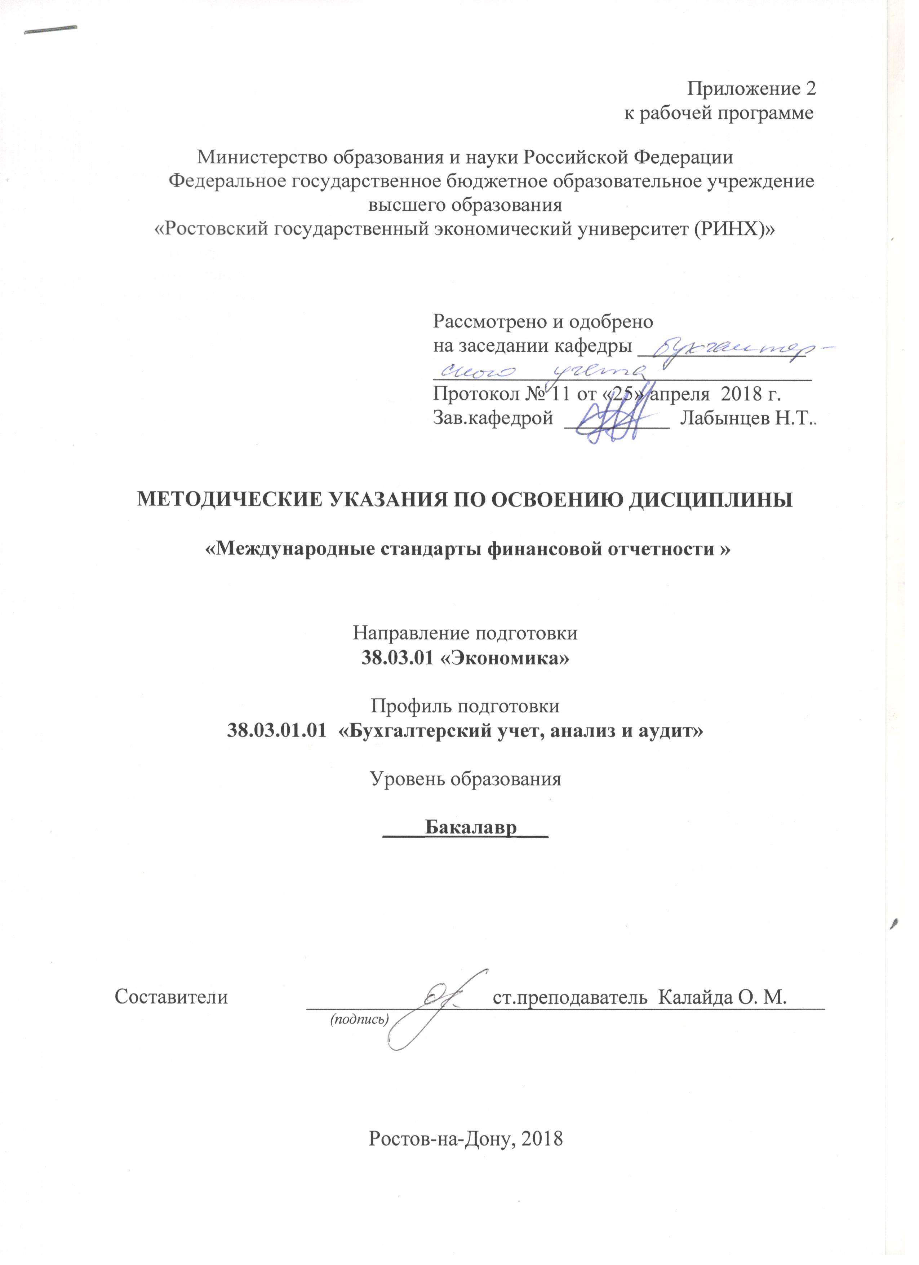

Методические указания по освоению дисциплины «МСФО» адресованы студентам всех форм обучения.

Учебным планом по направлению подготовки 38.03.01 «Экономика»профиль 38.03.01.01 «Бухгалтерский учет, анализ и аудит»предусмотрены следующие виды занятий по указанной дисциплине:

1. лекции:

2 - практические занятия:

3 - самостоятельная работа.

В ходе лекционных занятий рассматриваются темы, даются рекомендации для самостоятельной работы и подготовке к практическим занятиям.

В ходе практических занятий углубляются и закрепляются знания студентов по ряду рассмотренных на лекциях вопросов, развиваются навыки: экономического исследования, сбора, обработки и анализа экономических и социальных данных в сфере международного опыта; самостоятельной работы, самоорганизации и организации выполнения поручений; анализа экономических явлений и процессов с помощью стандартных теоретических и эконометрических моделей в международной сфере; экономического исследования процессов в торговле, обобщения полученной информации в виде докладов, выступлений; расчета основных показателей отчетности.

При подготовке к практическим занятиям каждый студент должен:

– изучить рекомендованную учебную литературу;

– изучить конспекты лекций;

– подготовить ответы на все вопросы по изучаемой теме;

–письменно решить домашнее задание, рекомендованные преподавателем при изучении каждой темы.

По согласованию с преподавателем студент может подготовить реферат, доклад или сообщение по теме занятия. В процессе подготовки к практическим занятиям студенты могут воспользоваться консультациями преподавателя.

Вопросы, не рассмотренные на лекциях и практических занятиях, должны быть изучены студентами в ходе самостоятельной работы. Контроль самостоятельной работы студентов над учебной программой курса осуществляется в ходе занятий методом устного опроса или посредством тестирования. В ходе самостоятельной работы каждый студент обязан прочитать основную и по возможности дополнительную литературу по изучаемой теме, дополнить конспекты лекций недостающим материалом, выписками из рекомендованных первоисточников. Выделить непонятные термины, найти их значение в энциклопедических словарях.

Студент должен готовиться к предстоящему практическому занятию по всем, обозначенным в рабочей программе дисциплины вопросам.

При реализации различных видов учебной работы используются разнообразные (в т.ч. интерактивные) методы обучения, в частности:

* интерактивная доска для подготовки и проведения лекционных и семинарских занятий;
* использование информационных ресурсов и баз данных;
* размещение материалов курса в системе дистанционного обучения http://elearning.rsue.ru/

Для подготовки к занятиям, текущему контролю и промежуточной аттестации студенты могут воспользоваться электронной библиотекой ВУЗа <http://library.rsue.ru/> . Также обучающиеся могут взять на дом необходимую литературу на абонементе вузовской библиотеки или воспользоваться читальными залами вуза.